Дневник здоровья для 1-го класса в начальной школе

В старину говорили: “Здоровье приходит золотниками, а уходит пудами”.
Да, потерять здоровье можно сразу, а стать здоровым можно далеко не сразу и не всегда. Ещё в дошкольном возрасте малышей учат беречь своё здоровье. Придя в школу, ребёнок встречается не только с рабочей тетрадью по курсу “Здоровье” мы ему предлагаем вот такой дневник.
Представляем Вам модель дневника здоровья для самых маленьких школьников, для первоклассников.
Это обложка. Первоклассники любят играть, вот и наш дневник представлен в виде книжки-игрушки.
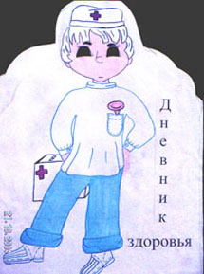
Открыв эту тетрадь (показ “знакомство”, “карты”), ребёнок вовлекается в игру, причём на основе собственных наблюдений за своим здоровьем.
(Показ следующей страницы).
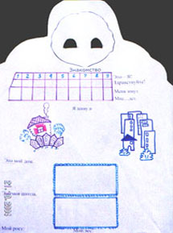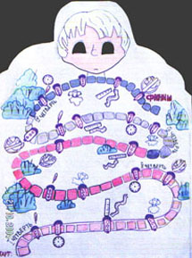
Каждая четверть представлена страницей, где первоклассник, играя, отмечает своё настроение, состояние здоровья, следит за осанкой, тем самым, приучая себя выполнять самые элементарные гигиенические требования.
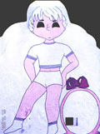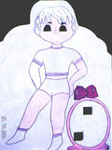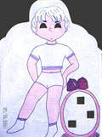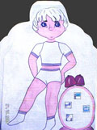
Итог работы за каждую четверть напоминает игру “Одень куклу”:
- соблюдал правила личной гигиены надеваем чистый комбинезон для мальчиков, для девочек чистое платье;
- случилось так, что заболел, нарисуем градусник;
- а улыбку нарисуем в зависимости от настроения.
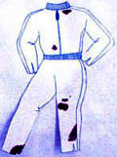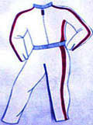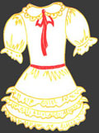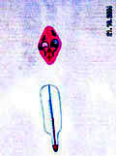
Таким образом, играя, занимаясь любимым привычным делом ребёнок включается в мониторинг собственного здоровья.

Как работать с дневником здоровья
Начинается работа со страницы знакомства.
- Это я (первоклассник рисует свой портрет по заготовке).
- Меня зовут (пишет имя).
- Мне ... лет (закрашивает в таблице 7 вишенок).
- Я живу в городе или в деревне (обвести нужный рисунок).
- Это мой дом (рисует).
- Это моя школа (рисует).
- Мой рост...
- Мой вес...
Два последних пункта выполняются по желанию с помощью родителей.
Работа с этим дневником предполагается на уроке природоведения, рисования, труда. Свой портрет ребёнок рисует дома вместе с родителями. Если родители и первоклассник хотят дополнительно что-либо сообщить, они могут построить страничку фантазии с обратной стороны листа. Затем страничка фантазии представляется на классном часе семейно.
Первыми такой дневник увидят родители на родительском собрании.
По каждой страничке дневника предполагается работать одну четверть, отслеживание состояния здоровья ведёт первоклассник, учитель, родители.
На обратной стороне страницы-человечка есть таблица. Сверху над ней написано: “Организм познаю свой, соревнуюсь сам с собой”. В таблице ребёнок раз в неделю (каждую неделю) отмечает разноцветными кружками (это сигналы светофора) такие параметры:
1. Режим дня:
- I четверть – утро (адаптация к школе – умей вовремя вставать, всё успеть и не опоздать на урок);
- II четверть –утро + время в школе (адаптация к школе – умей слушать и работать на уроке, всё успевай; на перемене отдыхай);
- III четверть –утро + время в школе + отдых (умей правильно использовать свободное время после уроков);
- IV четверть – все отработанное ранее + вечер (умей вовремя лечь спать).
2. Гигиена.
3. Заболеваемость.
4. Осанка.
5. Правила безопасного поведения.
6. Настроение.
Мы предполагаем, что внизу под таблицей родители могут внести свои отметки (сигналами светофора) или словесно.
Учитель делает свои отметки, отмечая положительное продвижение ребёнка. В конце четверти эти наблюдения и отметки обобщаются и заносятся в карту на стр. 2 дневника. В классе имеется большая карта, где учитель по четвертям отмечает общее продвижение класса.
Основная и главная задача – вовлечь ребёнка в мониторинг собственного здоровья.
В конце учебного года в классе планируется праздник здоровья, на котором будут отмечены дети в различных номинациях:
- ни разу не заболевший;
- выполняющий режим дня;
- не нарушивший правила безопасного поведения;
- за правильную осанку.

